**PENGENALAN NETBEANS IDE**

1. **MEMBUAT PROJECT**
2. Buka NetBeans IDE

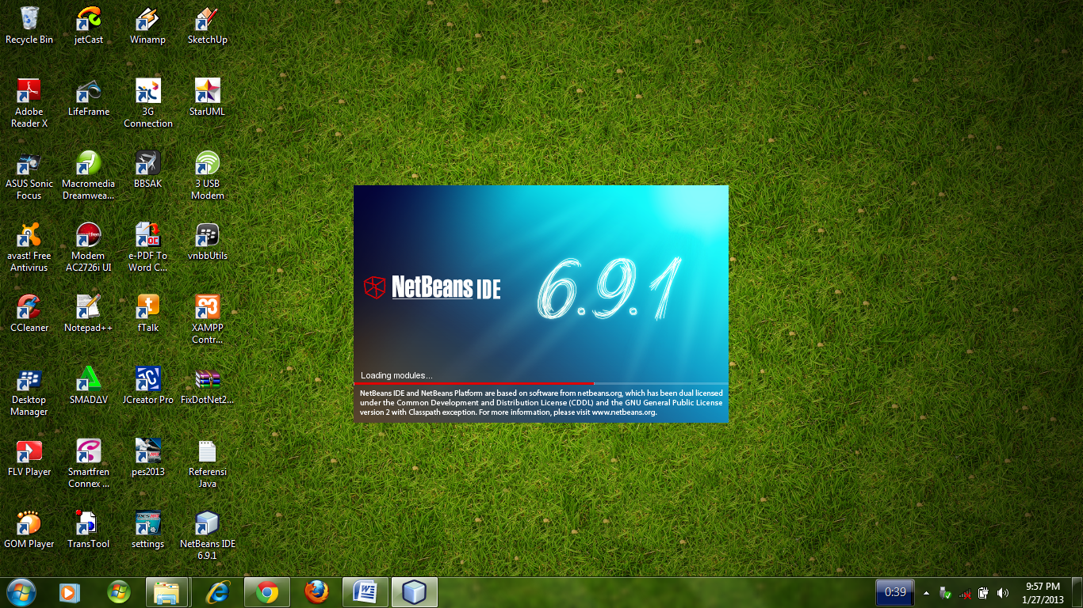

1. Pilih File 🡪 New Project

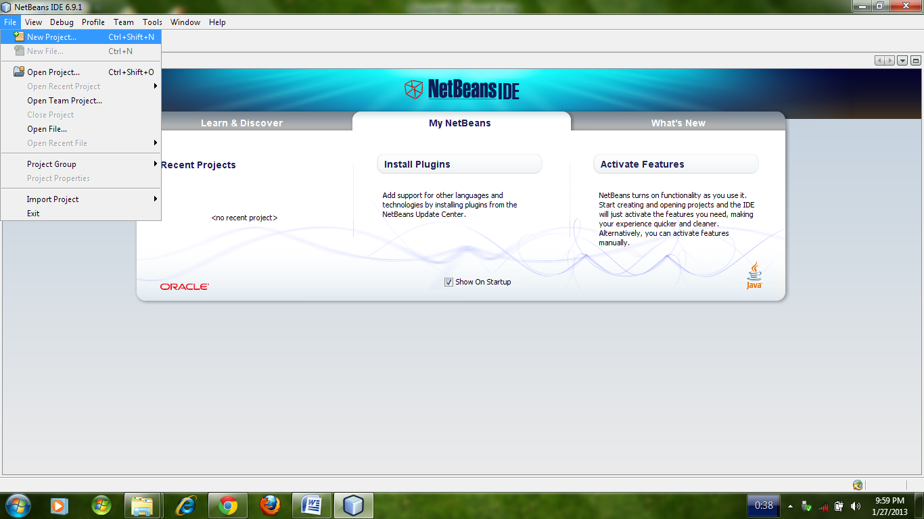

1. Pilih Java 🡪 Java Aplication 🡪 Next

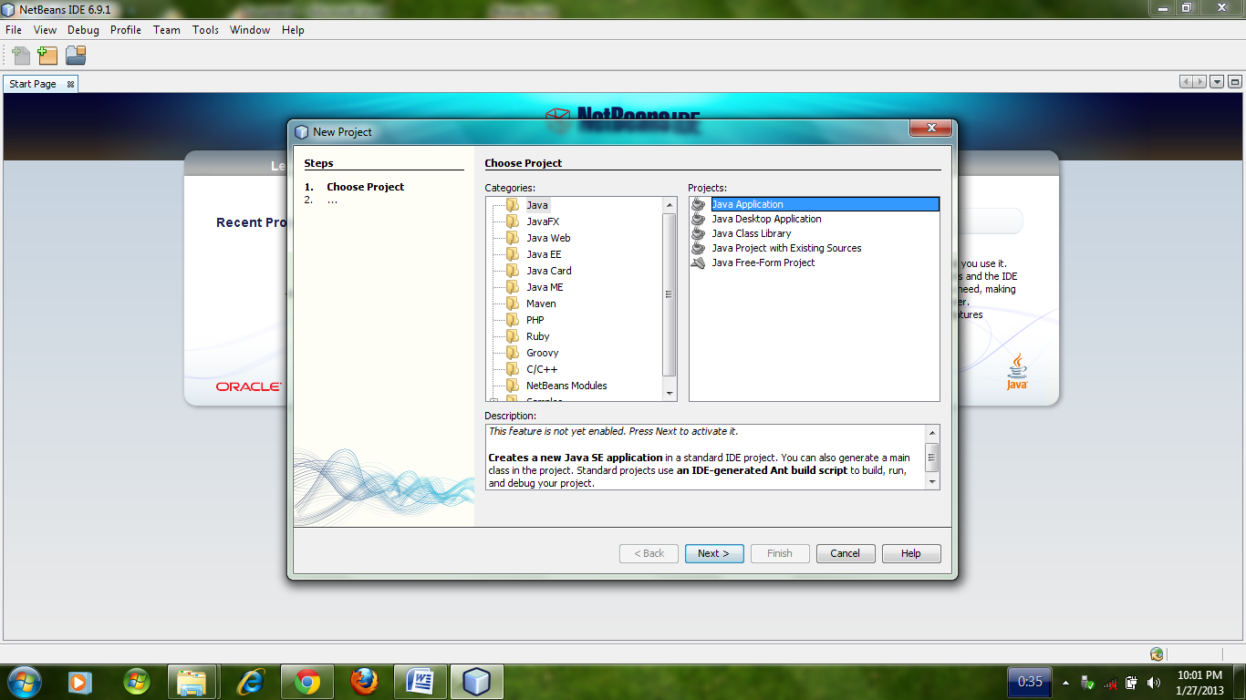

1. 🡪Ubah Project Name dengan nama PNIS anda (Contoh = P10508001)

🡪 Browse (Project Location arahkan ke alamat Folder anda)

🡪 Pilih Create Main Class

🡪 Pilih Set as Main Project

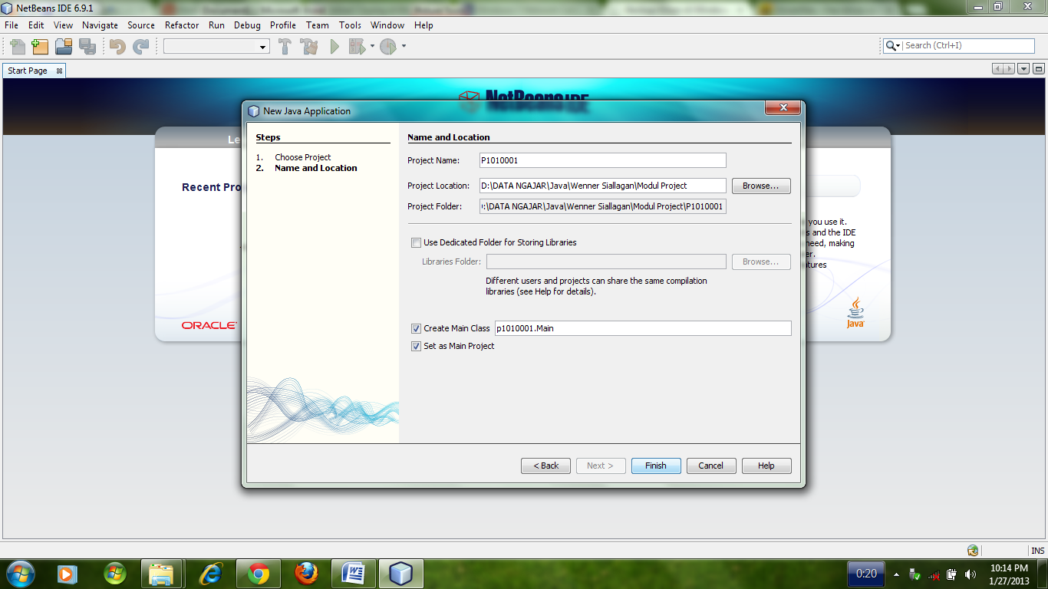

Catatan :

Create Main Class : Opsi untuk membuat kelas main. Untuk dijadikan sebagai program utama yang pertama kali akan dijalankan oleh mesin java.

Set as main Project : Opsi untuk menentukan project ini sebagai project aktif.

1. **Finish Untuk Mengakhiri**

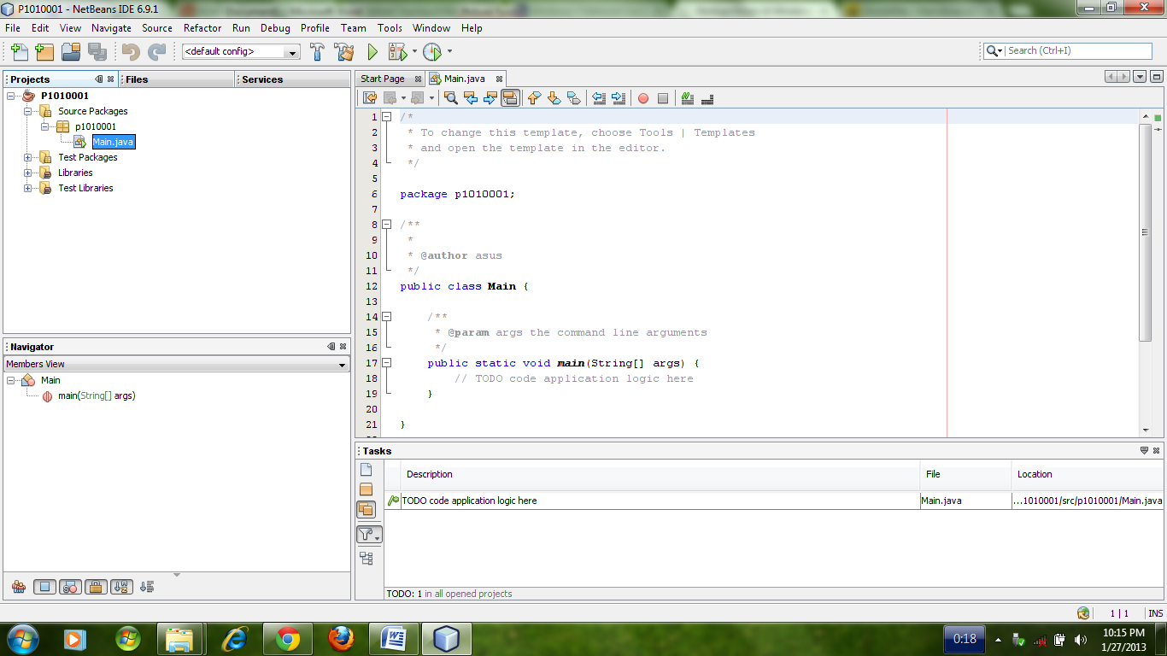

1. **MENAMBAHKAN FORM DALAM PROJECT**

Secara Default (Pertama Kali dibuat), proyek hanya terdiri atas kelas Main saja, belum memiliki form/jendela GUI. Untuk bisa menampilkan form, silahkan lakukan langkah-langkah sebagai berikut :

1. Pada Jendela Project pilih package anda (Contoh : P1010001), Klik kanan dan Pilih New

* JFrame Form

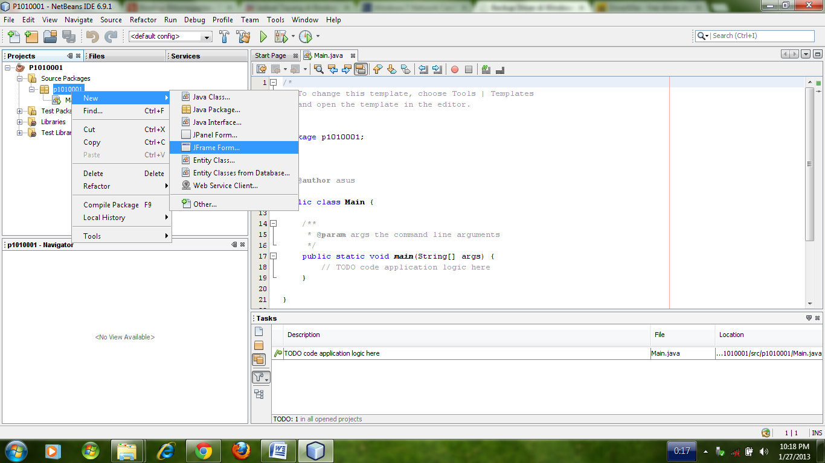

1. **🡪Ubah nama Form pada Kotak Class Name dengan nama FBilangan**

**🡪Pada combo Package, pilih Package anda (Contoh: P1010001)**

**🡪Finish**

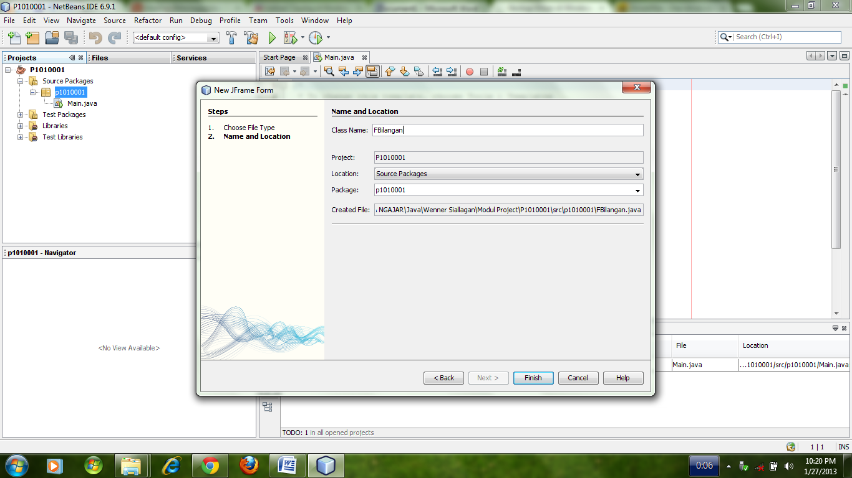

1. **DESIGN FORM**
2. **Jendela / Window yang sering digunakan pada saat design program**

* **Jendela Project**

Berisi package,kelas, dan file-file pendukung program kita.

* **Jendela Palette**

Berisi Kelas/ komponen-komponen untuk program aplikasi kita

* **Jendela Properties**

Untuk mengatur properti komponen pada tab properties, untuk memberi Event pilih tab event.

* **Jendela Inspector**

Berisi Komponen-komponen yang kita gunakan,untuk membantu kita melihat komponen yang aktif, dan nama-nama komponen tersebut.

* **Design dan Source**

Design untuk merancang GUI dan Source untuk melihat source code program kita.

* **Form/Frame**

Tempat kerja kita, tempat meletakan komponen-komponen yang ada dipalette

Jendela Palette

Jendela Properties,Event

Jendela Inspector

Jendela Project

Design dan Source

Form/Frame

Tombol RUN

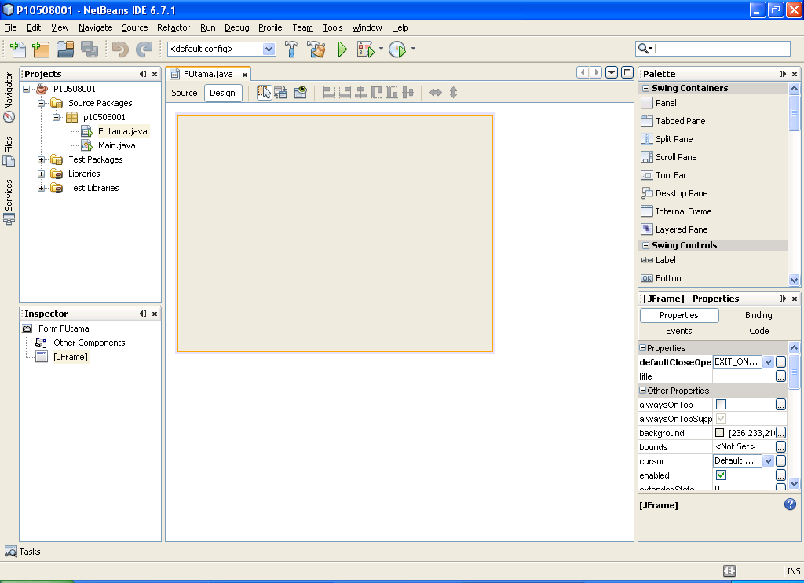

1. **Buatlah Tampilan Berikut**

* Untuk Layout : Klik kanan pada Form, pilih Set Layout Absolute Layoute/Free Design.
* Masukan kelas/komponen jLabel, jTextField, dan jButton masing-masing 2 Buah ke dalam Form/Frame. Caranya : Klik (kiri) sekali komponen tersebut pada jendela palette, dan arahkan mouse ke form, kemudian klik pada form.

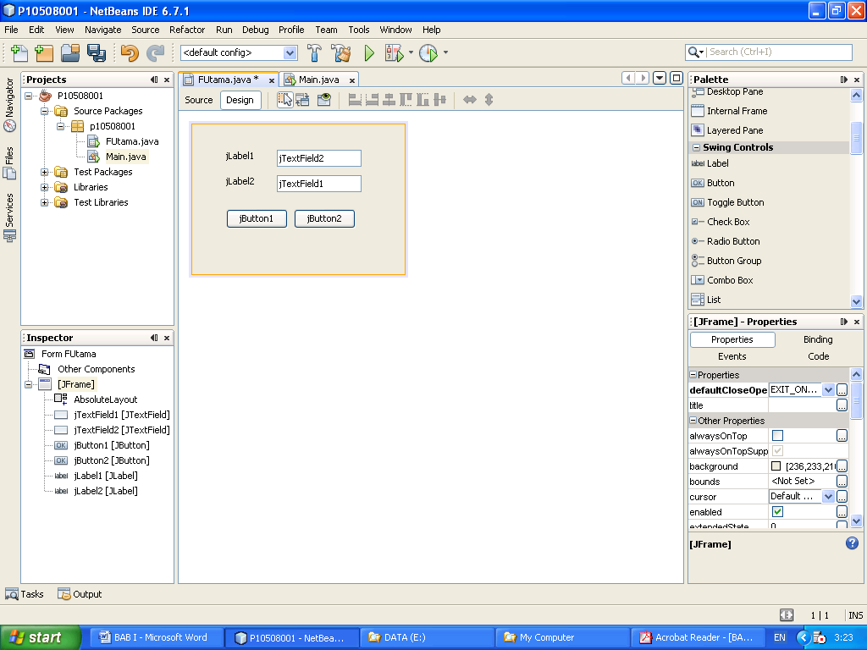

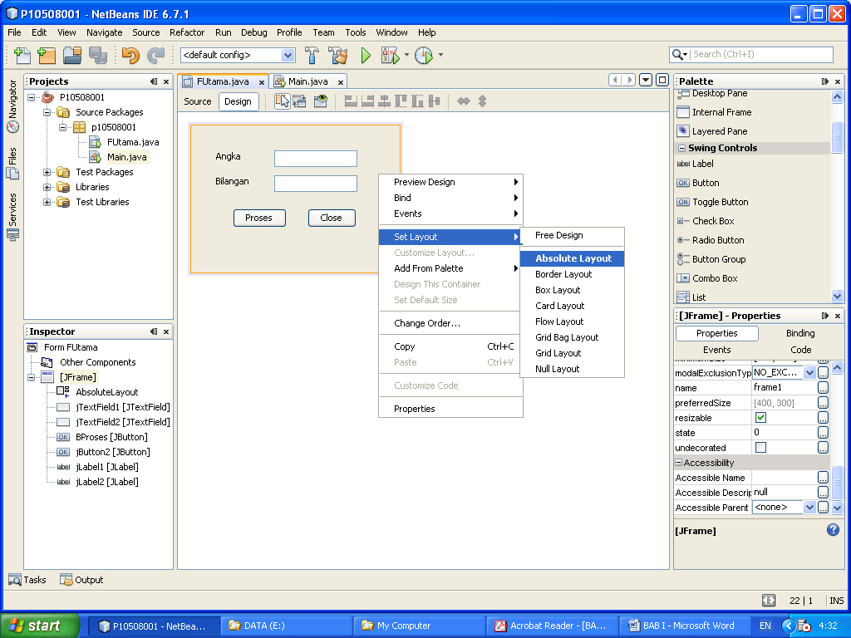

1. **Merubah Text dan Variable Name Komponen (Klik kanan pada komponen pilih Edit Text, Klik Kanan pada komponen pilih Change Variabel Name)**

Jlabel1 : Text 🡪 Angka

JLabel2 : Text 🡪 Bilangan

jTextField1 : Text 🡪 Kosongkan , Variabel Name 🡪txtAngka

jTextField2 : Text 🡪 Kosongkan , Variabel Name 🡪txtBilangan

jButton1 : Text 🡪 Proses, Variabel Name 🡪 BProses

jButton2 : Text 🡪 Close, Variabel Name Name 🡪 BClose

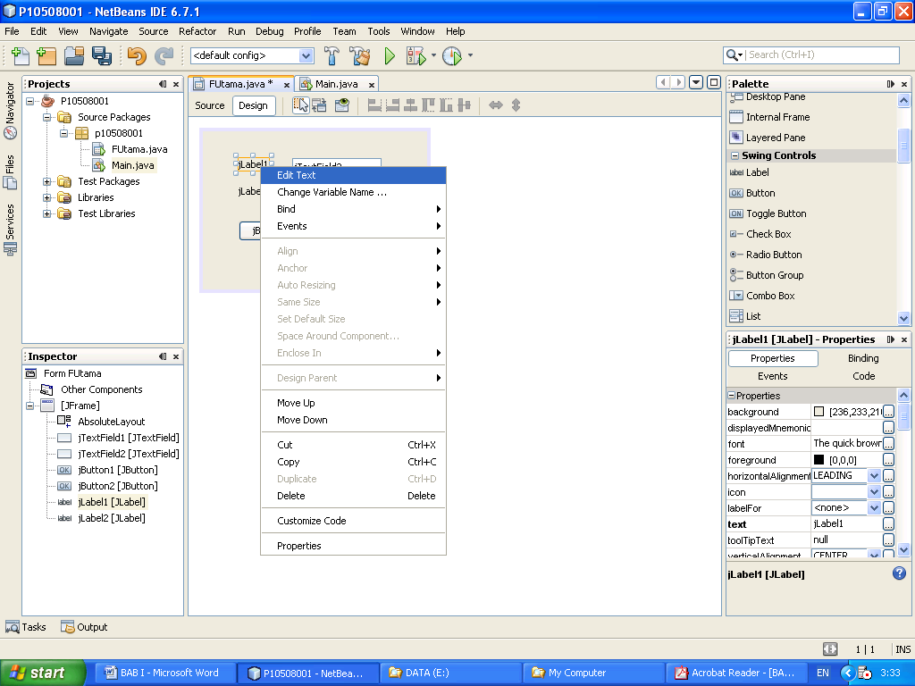 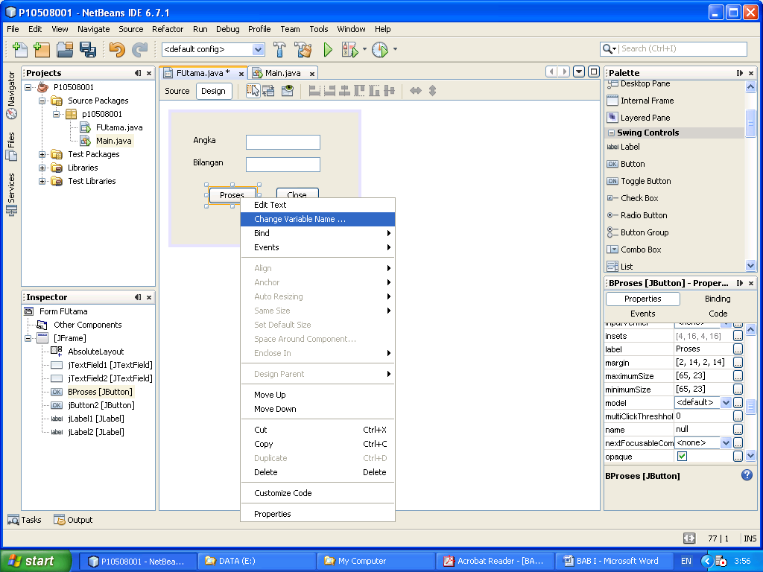

1. **Perintah Menampilkan / Memanggil Form**

**Buat Objek dari kelas Form tersebut, kemudian objek.setVisible(True)**

**Pada Main.java Masukan Perintah berikut :**

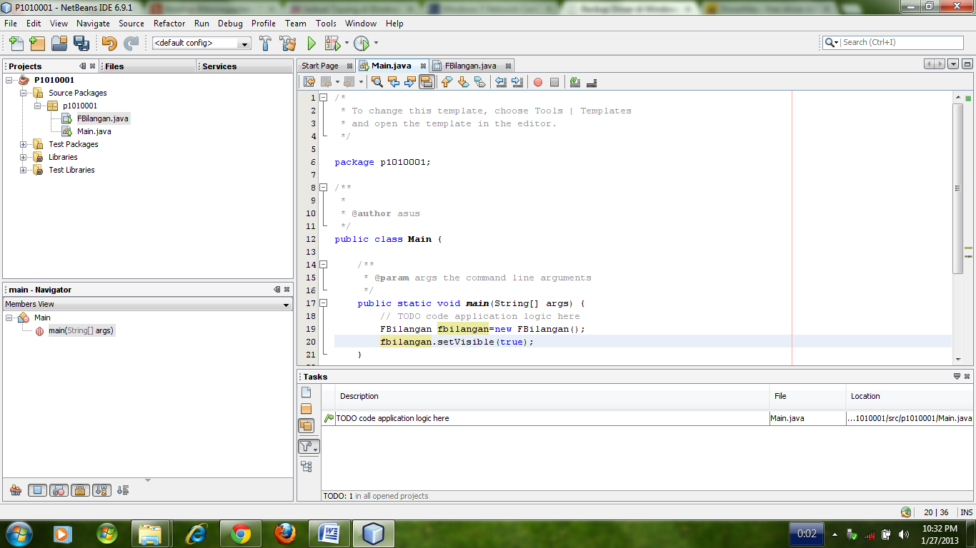

Tulis Perintah ini

1. **Selesai Membuat Form , Silahkan Kompilasi dan Jalankan Program Anda sehingga tampil Form Berikut.**

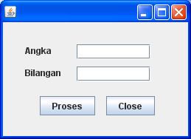

1. **KOMPILASI DAN MENJALANKAN PROGRAM**
2. **Clean and Build Project (Shift + F11) : untuk kompilasi dan membersihkan file-file kompilasi sebelumnya.**
3. **RUN (F6) 🡪 Menjalankan Program**

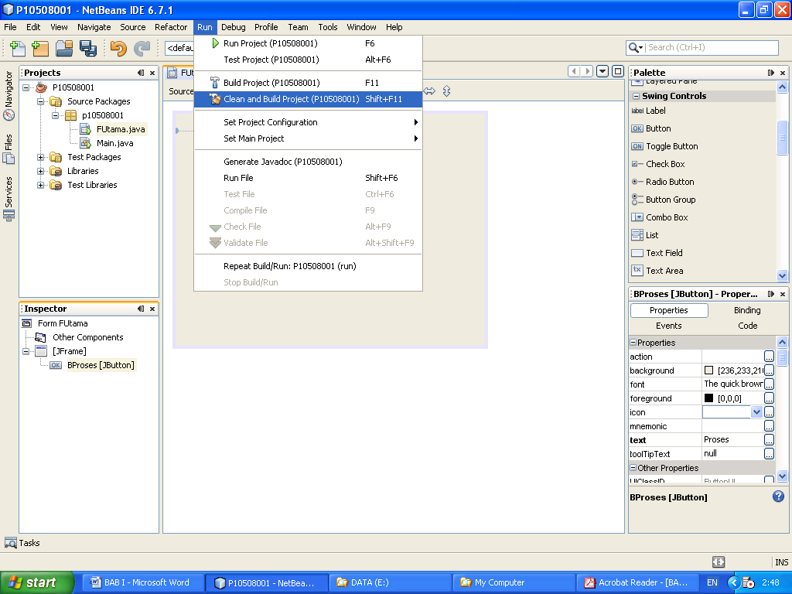

1. **MENAMBAHKAN EVENT**
2. **Klik kanan pada tombol Proses ,Pilih Events 🡪 Action🡪 actionPerformed**

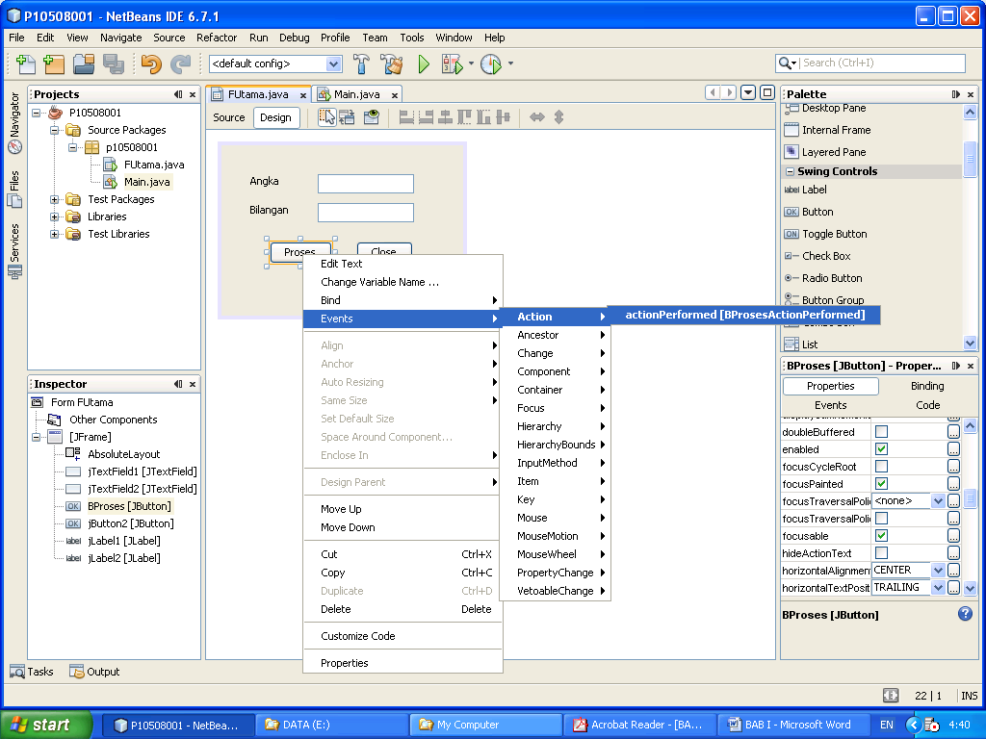

1. **Masukan Perintah Berikut: pada Method actionPerformed.**

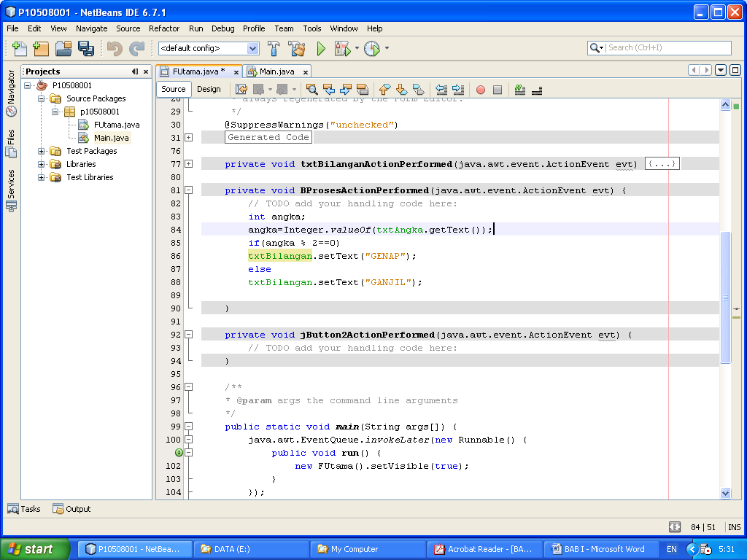

1. **Untuk tombol Close isi perintah berikut :**

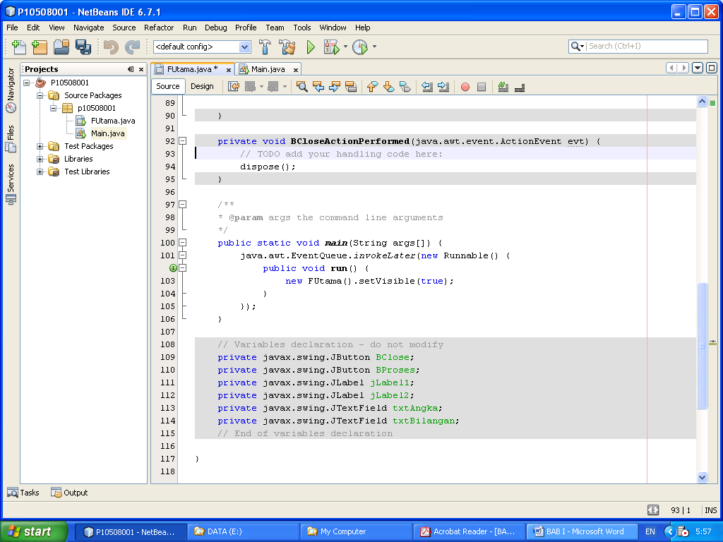

1. **RUN Program, Test Program anda.**